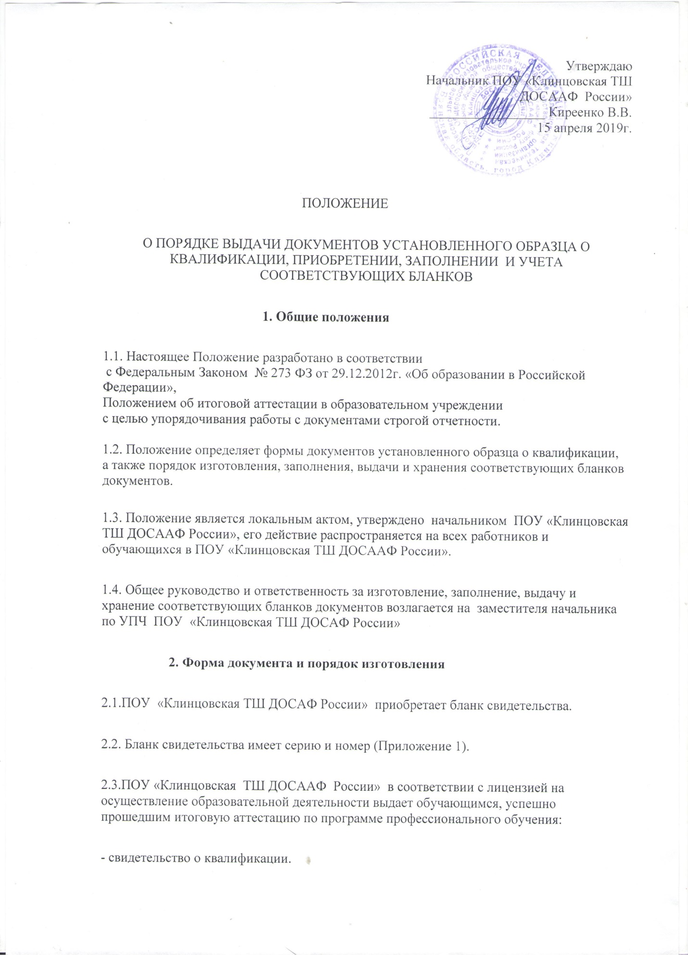

2.4. Дубликаты документов выдаются взамен утраченных документов.
3. Заполнение бланков документов
3.1. Бланки документов оформляет секретарь учебной части.
3.2. Бланки документов о квалификации (далее - документы), заполняются
ПОУ «Клинцовская ТШ ДОСААФ России» в рукописном виде или на принтере.
3.3. Бланки документов заполняются на русском языке и заверяются печатью ПОУ «Клинцовская ТШ ДОСААФ» в месте, отведенном для печати – «М. П.». Оттиск печати должен быть ясным, четким и легко читаемым.
3.4. Подписи председателя комиссии, начальника ПОУ «Клинцовская ТШ ДОСААФ России», в документах проставляются черными чернилами, черной пастой или тушью с последующей их расшифровкой (инициалы, фамилия).
Подписание бланка документа факсимильной подписью не допускается. В случае временного отсутствия руководителя документ подписывается лицом, исполняющим обязанности руководителя, на основании приказа начальника ПОУ «Клинцовская ТШ ДОСААФ России». При этом перед словом «Начальник» сокращение «и. о.» или вертикальная черта не допускается.
3.5. После заполнения бланки документов тщательно проверяются на точность и безошибочность внесенных в него записей. Документ, составленный с ошибками, считается испорченным и подлежит замене.
3.6. Испорченные при заполнении бланки документов уничтожаются в установленном порядке.

3.7. Заполнение бланка свидетельства о профессии водителя

3.7.1. На лицевой стороне бланка написано: «РОССИЙСКАЯ ФЕДЕРАЦИЯ» и ниже «СВИДЕТЕЛЬСТВО о профессии водителя».
3.7.2. При заполнении бланка свидетельства о профессии водителя (далее - бланк документа) в левой части оборотной стороны бланка титула документа указываются с выравниванием по центру следующие сведения:
а) после надписи «РОССИЙСКАЯ ФЕДЕРАЦИЯ»:
на отдельной строке (при необходимости - в несколько строк, курсивом)
- полное официальное наименование
ПОУ «Клинцовская ТШ ДОСААФ России»;
на отдельной строке (при необходимости - в несколько строк, курсивом)
- наименование населенного пункта, в котором находится ПОУ «Клинцовская ТШ ДОСААФ России».
Полное официальное наименование ПОУ «Клинцовская ТШ ДОСААФ России» и наименование населенного пункта, в котором находится ПОУ «Клинцовская ТШ ДОСААФ России» согласно уставу в именительном падеже . Наименование населенного пункта указывается в соответствии с Общероссийским классификатором объектов административно-территориального деления (ОКАТО);
б) после строки, содержащей надпись «Документ о квалификации», на отдельной строке - фамилия (допускается заглавными буквами, курсивом) имя и отчество (при наличии) лица, прошедшего обучение (в именительном падеже, курсивом), размер шрифта может быть увеличен не более чем до 20п;
в) ниже курсивом указывается период прохождения обучения с выравниванием по центру с предлогом «с» с указанием числа (цифрами), месяца (прописью) и года (четырехзначное число, цифрами, слово «года») и далее предлогом «по» с указанием числа (цифрами), месяца (прописью) и года (четырехзначное число, цифрами, слово «года»);
г) после строки «Прошел(а) обучение по программе», на отдельной строке (при необходимости - в несколько строк, курсивом) указывается название образовательной программы и далее отдельной строкой «и сдал(а) квалификационный экзамен».
д) в нижней части левой оборотной стороны бланка свидетельства указывается регистрационный номер свидетельства по книге специальной книге (книге регистрации) выдаваемых свидетельств.
3.7.3. При заполнении бланка документа в правой части оборотной стороны бланка свидетельства в таблице, состоящей из трех колонок, указываются следующие сведения:
ж) в графе «Учебные предметы» - наименование учебных предметов в соответствии с учебным планом образовательной программы.
з) в подграфе «Базовый цикл» (при наличии) - наименование учебных предметов базового цикла в соответствии с учебным планом образовательной программы. В графе «Количество часов» указывается количество академических часов (цифрами). В графе «Оценка» - оценка, полученная при проведении промежуточной аттестации прописью (зачет/ зачтено);
и) в подграфе «Специальный цикл» (при наличии) - наименование учебных предметов специального цикла в соответствии с учебным планом образовательной программы. В графе «Количество часов» указывается количество академических часов (цифрами). В графе «Оценка» - оценка, полученная при промежуточной аттестации прописью (зачет/зачтено);
к) в подграфе «Профессиональный цикл» (при наличии) - наименование учебных предметов профессионального цикла в соответствии с учебным планом образовательной программы. В графе «Количество часов» указывается количество академических часов (цифрами). В графе «Оценка» - оценка, полученная при промежуточной аттестации прописью (зачет/ зачтено);
л) в графе «Квалификационный экзамен» указывается количество академических часов (цифрами) в соответствии с учебным планом образовательной программы. В графе «Оценка» - оценка прописью (отлично, хорошо, удовлетворительно; допускается сокращение в виде отл., хор., удовл. соответственно)
м) в строке «Итого» проставляется общее количество академических часов «цифрами» в соответствии с учебным планом образовательной программы.
Наименования учебных предметов и квалификационных экзаменов указываются без сокращений;
н) под таблицей после надписи «Дата выдачи свидетельства», на отдельной строке - дата выдачи бланка свидетельства с выравниванием по центру и указанием числа (цифрами), месяца (прописью) и года (четырехзначное число, цифрами, слово «года»);
о) после надписи «Начальник» по центру проставляется подпись Начальника ПОУ «Клинцовская ТШ ДОСААФ России» с расшифровкой подписи (инициалы, фамилия).
3.7.4. При заполнении бланка документа оборотной стороны бланка указываются следующие сведения:
- дополнительные сведения (например, о реорганизации или переименовании с указанием старого названия;
- внизу строка в редакции «Документ не предоставляет право на управление транспортным средством».
3.8. При заполнении дубликата документа по заявлению обучающегося , утратившего документ:
3.9.1. На дубликате документа в заголовок на титуле справа вверху ставится штамп «дубликат».
3.9.2. Дубликат выдается на фамилию, имя, отчество, идентичные подлиннику документа. В дубликат документа вносятся записи в соответствии с данными, хранящимися в личном деле выпускника, утратившего документ.
3.9.3. Дубликат выдается на бланке, действующем на момент выдачи дубликата. Дубликат документа подписывается председателем комиссии, секретарем, действующими на момент выдачи дубликата.
3.9.4. Дубликаты документов заполняются в соответствии с правилами заполнения оригиналов документов.
3.9.5. Регистрационный номер дубликатов документов и дата их выдачи указываются по книгам регистрации выдаваемых дубликатов документов.
4. Выдача, учет и хранение бланков документов
4.1. Бланки документов хранятся в сейфе.
4.2. Для учета бланков документов установленного образца в бухгалтерии специальные книги (книги регистрации), в которые заносятся следующие данные:
- номер учетной записи;
- дата получения ( приобретение, изготовление) бланков;
- название документа установленного образца;
- количество полученных бланков;
- фамилия, имя, отчество и должность получателя;
- подпись, получившего с расшифровкой;
- количество выданных бланков;
- остаток;
- подпись ответственного лица.
4.3. Бланки, испорченные при заполнении подлежат списанию и уничтожению по решению создаваемой комиссии под председательством зам. начальника по УПЧ
ПОУ « Клинцовская ТШ ДОСААФ России» Комиссия составляет акт. В акте указывается количество (числом и прописью) и номера уничтожаемых бланков. Номера испорченных бланков документов вырезаются и наклеиваются на отдельный лист бумаги, который прилагается к экземпляру акта для бессрочного хранения в ПОУ «Клинцовская ТШ ДОСААФ России».
4.4. Для регистрации выдаваемых документов в образовательном учреждении ведутся специальные книги (книги регистрации), в которые заносятся следующие данные:
а) порядковый регистрационный номер;
б) фамилия, имя и отчество лица, получившего документ;
в) номер документа;
г) дата выдачи документа;
д) наименование профессии;
е) наименование присвоенной квалификации;
ж) дата и номер протокола аттестационной комиссии;
з) номер приказа об отчислении обучающегося;
и) подпись работника Клинцовской автошколы ДОСААФ России, выдающего документы;
к) подпись лица, получившего документ.
4.5. Специальные книги (книги регистрации) прошнуровываются, пронумеровываются, скрепляются печатью ПОУ « Клинцовская ТШ ДОСААФ России» и хранятся как документы строгой отчетности.
4.6. Копии выданных документов подлежат хранению в архиве ПОУ « Клинцовская ТШ ДОСААФ России» в личном деле выпускника.

Приложение №1
ОБРАЗЕЦ ЗАПОЛНЕНИЯ

Российская Федерация  ПОУ «Клинцовская ТШ ДОСААФ России»  Брянская область, г. Клинцы, ул. Ромашина д. 98  о профессии водителя  Серия ___  __ № __________  Документ о квалификации  Петров  Петр Петрович  с «__»___г. по «__»_____г.  прошел(а) обучение по программе  профессиональной подготовки водителей транспортных средств категории «В»  ___________________________  и сдал(а) квалификационный экзамен | Учебные предметы Количество часов Оценка  Базовый цикл  Основы законодательства в сфере дорожного движения 42 зачет  Психофизиологические основы деятельности водителя 12 зачет  Основы управления транспортным средством 14 зачет  Первая помощь при дорожно-транспортном происшествии 16 зачет  Специальный цикл  Устройство и техническое обслуживание транспортных средств категории «В» как объектов управления 20 зачет  Основы управления транспортным средством категории «В» 12 зачет  Вождение транспортных средств категории «В» с механической трансмиссией 56 зачет  Профессиональный цикл  Организация и выполнение грузовых перевозок автомобильным транспортом 8 зачет  Организация и выполнение пассажирских перевозок автомобильным транспортом 6 зачет  Квалификационный экзамен 4 хорошо  Итого 190 -  Дата выдачи свидетельства  «___»_________г.  Руководитель образовательного учреждения  __________________ /____________/  М. П.

